ورقة عمل / للصف الرابع

السؤال الأول :- ضع علامة ترقيم مناسبة بين القوسين :-
1- كم عدد عقارب الساعة ( )
2- إن صوت البلبل جميل ( )
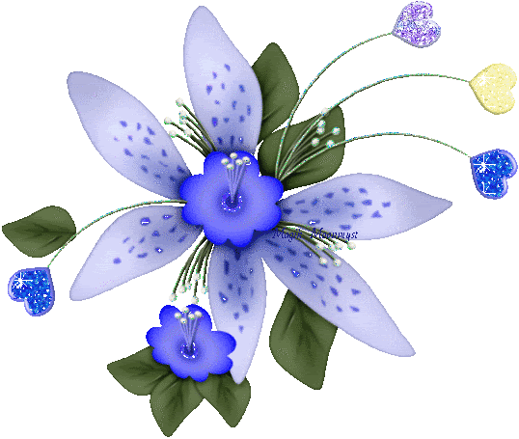
3- نحج الطالب في الامتحان ( ) وأخذ جائزة جميلة ( )
4- قال الرجل ( ) هذا ولد أمين .

السؤال الثاني : - ضع تنوين فتح لهذه الكلمات مع تغيير ما يلزم :-
- مكتبة ...................
- نداء .....................
- بلبل .....................
- دفء ...................
- هواء ...................

ورقة عمل / للصف الرابع

السؤال الأول :-ضع أداة نفي منابة مكان النقط :- ( لم / لن / لا / ما / ليس )
- ............. يلعبْ أحمد الكرة في الشارع .
- ............ أتنازلَ عن شبر من وطني .
- ........... أحببت الكسول .
- ........... الجوُ معتدلاً .
- ........... شربت الماء وأنا صائم .

السؤال الثاني :- ادخل كان وان على هذه الجمل مع تغيير ما يلزم :-
- الرجلُ قويٌ
كان ............ .................
إن ............ ..................
- السماءُ صافيةٌ .
كانت ................... ........................
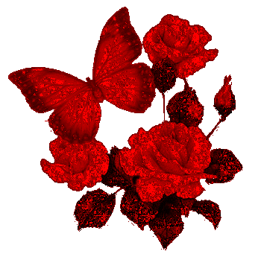
إن ..................... .........................

ورقة عمل / للصف الرابع

السؤال الأول :- بين نوع الجمل التالية : ( اسمية / فعلية )
- يشكر المؤمن ربه دائما ( ............................ )
- تتناول البنت الدواء ( ................................ )
- المعلم مخلص في عمله ( .......................... )
- الأسد يعيش في الغابة ( ............................ )
- يصلي المسلم خمس صلوات في اليوم ( ................................. )

السؤال الثاني : حول الجمل التالية من اسمية إلى فعلية والعكس :-
- يلعب الولد بالكرة .............................................................
- المسلم يصوم شهر رمضان ...................................................
- حفظ محمد النشيد ............................................................



ورقة عمل / للصف الرابع

السؤال الأول :- صنف هذه الكلمات حسب الجدول :-
( طالبات – سرحان – عصام – عاملون – علماء – ممرضان – امرأة )
مفرد | مثنى | جمع

السؤال الثاني :- حول هذه الجملة حسب المطلوب :-
هذا هو الطالب الذي اجتهد في دروسه .
هذان ...............................................................
هؤلاء .............................................................
هذه ................................................................
هاتان .............................................................

ورقة عمل / للصف الرابع

السؤال الأول :- انه زميلك عن فعل هذه الأشياء :-
- سرقة المال .......................................................
- الكذب على الآخرين ............................................
- ضرب الحيوانات الصغيرة .......................................

السؤال الثاني :- انف هذه الجمل باستخدام ليس مع الضبط الصحيح :
- الطقس حار ..........................................
- القط سمين ...........................................

السؤال الثالث: اختار الإجابة الصحيحة مما بين القوسين :-
- جميع ما يلي مثنى ما عدا ................ ( الكتابان – معلمان – إنسان - وردتان )
- الكلمة المذكرة هي ................... ( محيط – وظيفة – حمراء – ليلى )
- الكلمة التي تدل على اسم هي ................ ( لعب – يقرا – في – الكتاب )
- الضبط الصحيح في هذه الجمل ( إن البحرُ هائجٌ – إن البحرَ هائجٌ – إن البحرَ هائجاً )

ورقة عمل / للصف الرابع

السؤال الأول :- حدد نوع الأساليب التالية :-
- قم للصلاة .........................
- لا تكتب على الجدران ............................
- كيف حالك يا عمي ..............................
- ما تأخرت عن المدرسة .............................
- إن الله يحب عباده المخلصين .................................
- هل تحترم إخوتك .......................................
- لا أصاحب الأشرار .....................................
- ما أجمل السماء .......................................
- يا أخي حافظ على وطنك ................................

السؤال الثاني :- ضع علامة ( √ ) أمام الجمل المنفية :-
1- ما سكت عاقل عن حقه ( )
2- أنا اعرف السباحة ( )
3- ليس الكاذب محبوبا ( )

ورقة عمل / للصف الرابع
السؤال الأول : - اقرأ القطعة التالية ثم اجب عن الأسئلة :-
أحمد تلميذ مجتهد ، اعتاد منذ بلغ عشر سنوات أن يدخر ثلاثة قروش من مصروفه الخاص , وكان والده يعطيه كل شهر عشرة قروش تشجيعا له , فهو طالب مؤدب .

- ماذا كان يفعل أحمد بمصروفه الخاص ؟ ...................................................................
- استخرجي من القطعة :-
فعل ماضي : ................................/ فعل مضارع : ..........................
ضمير منفصل : .......................... / كلمة بها ضمير متصل ....................
- ما مرادف " يدخر " ...................... / ما مضاد " مجتهد " ........................
- ما مفرد " قروش " ...................... / ما جمع " شهر " ...........................

السؤال الثاني :- ضع أداة نفي مكان النقط :-
- ........... تأخرت اليوم عن المدرسة .
- ........... تقرأْ أختي كتاب عن الفلك .
- .......... الجوُّ ماطراً .
- .......... أزعجُ جيراني أبداً .
- ......... اخففَ ملابسي في الشتاء .

ورقة عمل / للصف الرابع

السؤال الأول :- ضع دائرة حول الضمير المتصل ثم اكتبه :-
- حياهم الرجل قائلا : السلام عليكم . / ..................
- وضع حقيبته على الطاولة / ........................
- ما حكمة اليوم يا أبنائي / ..................
- ما رأيك في شكل الزرافة / ...................

السؤال الثاني :- ضع سؤال لكل جواب تحته خط :-
- صفق التلاميذ لصديقهم / ............................................... ؟
- دخل الأستاذ غرفة الصف / .......................................... ؟
- قال أحمد : من جد وجد / ............................................... ؟
- وقف التلاميذ احتراما للمعلم / .......................................... ؟

السؤال الثالث : ما نوع الأساليب التالية :-
- لا تؤجل عمل اليوم إلى الغد / .........................
- الوقت كالسيف / .............................

ورقة عمل / للصف الرابع

السؤال الأول :- ضع خطا تحت الكلمة التي بها ألف تلفظ ولا تكتب :-
- قال جحا : مسكين هذا القمر .
- لكنني أنقذت القمر المسكين .
- أحمد الله أنني لم البس حذائي الجديد .
- هذان كتابان مفيدان .
- ذلك عصفور مغرد .

السؤال الثاني :- ما نوع الكلمة التي تحتها خط من حيث الإعراب :-
- كتب التلميذ الدرس .
- استغفر المصلي ربه .
- صام عمر رمضان .
- القصة مسلية جداً .
- شاطئ البحر واسع .

السؤال الثالث : - ضع دائرة حول الضمير المتصل :-
- فرح الأصدقاء بما صنعوا .
- النسر يبسط جناحيه في السماء .
- قرأنا كتبا كثيرة .
- أشاهد التلفاز بعد الانتهاء من واجباتي .
- حافظ على كتبك المدرسية .

ورقة عمل / للصف الرابع
السؤال الأول :- اقرأ القطعة التالية ثم اجب عن الأسئلة :-
كان محمد جالساً على مكتبه , وأمامه كتاب مفتوح يقرأ فيه , وفي يده اليمنى قلم , ولما انتهى من القراءة أقفل الكتاب , ووضع القلم في جيبه ثم قام والكتاب في يده اليسرى .
** اختار الإجابة الصحيحة مما بين القوسين :
- كان محمد جالسا على مكتبه .................. ( يقرا – يقرا ويكتب – يكتب )
- بعد أن أنهى القراءة .................... ( قام – جلس – نام )
- كان يقرا والقلم .................. ( على الطاولة – في يده اليمنى – في يده اليسرى )
- مضاد كلمة أمامه ............... ( جانبه – خلفه – تحته )
** ما مرادف كلمة " أقفل " ................. / ما مضاد كلمة " مفتوح " ....................
** ما جمع كلمة " يده " ....................... / ما جمع كلمة " جيبه " ..................
** " لما انتهى من القراءة أقفل الكتاب " أسلوب ..................

السؤال الثاني :- استخرجي من القطعة ما يلي :-
- فعل ماضي ....................... / فعل مضارع .......................
- كلمتان متضادتان ...................... / ..........................
- على من يعود الضمير في الكلمة التي تحتها خط :-
** كان محمد جالسا على مكتبه / ..................
** يقرأ فيه / ..................

ورقة عمل / للصف الرابع
السؤال الأول :- ما نوع الأساليب التالية :-
- عندما أكبر سأزرع الأرض . .......................
- أحب الصناعة , لكنني أحب الزراعة ....................
- يا خير الخلق وأكرمهم ......................
- لا تسرف في استخدام المياه ......................
- لم اشتري حذاءً جديداً ................
- ليس في قلبي هموم ...................
- وجه الطفل كالقمر .....................
- ما الفاكهة التي تحبينها ..................
- ما زرع الفلاح الأرض ..................
10- صنع الذيل ليحفظ توازن الطائرة ..................

السؤال الثاني :- ادخل كان وان على هذه الجمل :-
- الصديقُ كريمٌ
كان ................ ....................
إن ................ .....................
- النجومُ مضيئةٌ
كانت ................. ......................
إن ................... ......................

تم تحميل الملف من منتديات صقر الجنوب

